Tillsynsbegäran – information om höga naturvärden och fridlysta arter i avverkningsanmälan A 17271-2025 i Linköpings kommun

Detta dokument behandlar höga naturvärden i avverkningsanmälan A 17271-2025 i Linköpings kommun. Denna avverkningsanmälan inkom 2025-04-09 00:00:00 och omfattar 6,8 ha.

Vi begär härmed att Skogsstyrelsen fattar beslut enligt miljöbalken som säkerställer att skogens höga naturvärden bevaras samt säkerställer att EU-lagstiftning efterlevs och att artskyddsbrott förhindras. Vi önskar även ta del av de ställningstaganden och beslut som myndigheterna meddelar till följd av aktuell avverkningsanmälan och föreningens inlaga (se 34 § förvaltningslagen).

Nedan beskrivs fynd av naturvårdsarter och fridlysta arter som gjorts i det avverkningsanmälda området. I BILAGA 1 finns artfakta om fridlysta arter.

# Naturvårdsarter

I avverkningsanmälan har följande 30 naturvårdsarter hittats: ask (EN), ärtvicker (EN, §8), dvärgbägarlav (NT), ekticka (NT), grön aspvedbock (NT), grönsångare (NT, §4), kandelabersvamp (NT), rosa skärelav (NT), rutskinn (NT), spillkråka (NT, §4), svartvit flugsnappare (NT, §4), tallticka (NT), vedskivlav (NT), björksplintborre (S), blanksvart trämyra (S), ekoxe (S, §6), fällmossa (S), grov fjädermossa (S), grön sköldmossa (S, §8), guldlockmossa (S), hasselticka (S), lundbräsma (S), lönnlav (S), platt fjädermossa (S), springkorn (S), stubbspretmossa (S), svart trolldruva (S), trubbfjädermossa (S), blåsippa (§9) och gullviva (§9). Av dessa är 13 rödlistade. För rödlistade arter har rödlistekategorin angivits inom parentes. Arter som är signalarter enligt Skogsstyrelsen har markerats med (S). För fridlysta arter anges även paragrafen i Artskyddsförordningen som arten är fridlyst enligt.

De påträffade naturvårdsarterna är ett tydligt kvitto på att detta rör sig om en skog med höga naturvärden. I Figur 1 visas en karta över det avverkningsanmälda området, där samtliga fyndplatser för naturvårdsarter som finns registrerade på Artportalen har markerats.

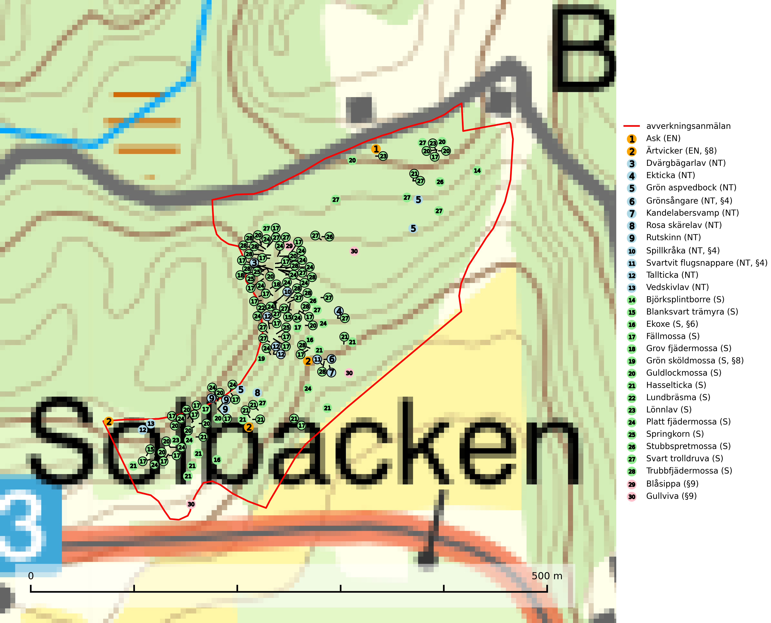

Figur 1. Fyndplatser för naturvårdsarter i det avverkningsanmälda området (röd linje). Markörer utan svart kant är placerade på fyndplatsen. Markörer med svart kant är placerade vid sidan av fyndplatsen och har ett svart streck som visar fyndplatsens exakta position. Kartans mittpunktskoordinat är N 6448452, E 540208 i SWEREF 99 TM.

**Dvärgbägarlav (NT)** förekommer över hela Sverige på gammal hård ved, huvudsakligen på tall men i södra Sverige även på ek. Veden utgörs framförallt av grova stubbar, lågor och grenar. Substratet har blivit sällsyntare och nybildning av substrat sker bara i begränsad omfattning. Arten hotas av att grova lågor blir allt sällsyntare i dagens kulturskogar samt att nybildningen av lämpliga substrat går mycket långsamt. En riklig tillgång på gamla tall- eller eklågor måste säkerställas på artens lokaler (SLU Artdatabanken, 2024; Nitare & Skogsstyrelsen, 2019).

**Fällmossa** indikerar i stort sett alltid områden med höga naturvärden, skog med lång kontinuitet, gamla träd, hög luftfuktighet och stabila förhållanden. Sporkapslar finnar man enbart på extra skyddsvärda lokaler (Nitare & Skogsstyrelsen, 2019).

**Grov fjädermossa** påträffas i gammal ädellövskog och på kalkrika bergväggar i äldre barrskog. Arten är placerad högst upp i Skogsstyrelsens värdepyramid för bedömning av skog med höga naturvärden och visar på lokaler som haft lång trädkontinuitet och stabilt mikroklimat (Nitare & Skogsstyrelsen, 2019).

**Grön aspvedbock (NT)** är en skalbagge vars larvutveckling sker under tjock bark på nyligen döda stammar och grova grenar (>5 cm diameter) av lövträd, i Sverige nästan uteslutande asp. Främsta hotet är bristen på gammal aspskog. Skogsbruket har under lång tid missgynnat asp, och det är idag på många håll ovanligt med gamla lövrika skogar. Inom skogsbruket bör man spara aspar vid röjning, gallring och slutavverkning, och därmed få andelen lövskog att öka i hela skogslandskapet. Bruket att ringbarka gamla aspar för att motverka rotskott bör upphöra (SLU Artdatabanken, 2024).

**Hasselticka** är en bra signalart för lundar med höga naturvärden. På lokalerna förekommer ofta många andra ovanliga och rödlistade arter. Växtplatserna har normalt långvarig lövkontinuitet av hassel (ibland al). Den kräver dessutom att det successivt bildas, och i området kontinuerligt förekommit, en viss mängd döda stammar. Arten tycks saknas i sekundära och i sen tid uppkomna al- och hasselmarker om dessa inte ligger i direkt anslutning till äldre förekomster (Nitare & Skogsstyrelsen, 2019).

**Kandelabersvamp (NT)** är en mycket bra signalart på skyddsvärda skogsbestånd i hela sitt utbredningsområde. Svampen indikerar sena aspsuccessioner inom områden med konstant hög luftfuktighet (Nitare & Skogsstyrelsen, 2019).

**Rosa skärelav (NT)** är en sällsynt skorplav som är spridd från Skåne till Lule Lappmark. I södra Sverige förekommer den i trädbärande marker med lång trädkontinuitet, framför allt på ek och i norra Sverige förekommer den i kontinuitetsskog med hög luftfuktighet, främst på sälg. Särskilt rika lokaler med rosa skärelav måste skyddas. Alla skogar med arten bör undantas från slutavverkning (SLU Artdatabanken, 2024; Nitare & Skogsstyrelsen, 2019).

**Rutskinn (NT)** är en relativt sällsynt art som växer främst på gammal grov ek och nedfallna grenar av ek, framför allt i ekhagar, men ibland även i mera sluten ädellöv- och blandskog. För att gynna arten måste hagmarker och ädellövskog med grova ekar skyddas och skötas så att en olikåldrig struktur gynnas och de gamla träden får ersättare när de dör (SLU Artdatabanken, 2024; Nitare & Skogsstyrelsen, 2019).

**Springkorn** är en kärlväxt som blir upp till en meter hög och kan bilda stora bestånd,ofta i skuggiga, fuktiga och mullrika skogsmiljöer. Den är uttorkningskänslig och hotas främst av dräneringsåtgärder och kalavverkning samt eventuellt även av den införda växten blekbalsamin. Arten är på många håll skyddad i naturreservat med lundartad vegetation i raviner men de främsta förekomsterna på moränlera vid sjöstränder har ett sämre skydd. Springkorn är värdväxt för de sällsynta och rödlistade fjärilsarterna gulryggig fältmätare (VU), nätådrig parkmätare (VU), springkornsrotvecklare (VU) och springkornsfältmätare (NT) (SLU Artdatabanken, 2024).

**Stubbspretmossa** växer på ved i rika löv- och barrskogar med relativt hög luftfuktighet och indikerar fuktiga skogsmiljöer med gott om murken ved och ofta höga naturvärden (SLU Artdatabanken, 2024).

**Svart trolldruva** är en kalkgynnad växt som förekommer på näringsrik frisk mulljord i såväl bördiga kalkbarrskogar som sydliga kalklövskogar och lundar. Arten är en bra signalart för skyddsvärda biotoper i såväl löv- som barrskogar och tål inte slutavverkning och markberedning. Trolldruva är värdväxt för ett antal sällsynta fjärilsarter som ställer höga krav på sina livsmiljöer, däribland trolldruvemätare (EN), skuggmalmätare (VU) och trolldruvelobmätare (VU) (SLU Artdatabanken, 2024; Nitare & Skogsstyrelsen, 2019).

**Tallticka (NT)** uppträder först på tallar som är 100–150 år gamla men är vanligast på träd som är runt 150–200 år eller äldre. I skogslandskapet är den främst knuten till tallnaturskogar och restbiotoper med biologiskt gamla träd och signalerar vanligtvis skyddsvärda tallbestånd med höga naturvärden (SLU Artdatabanken, 2023; Nitare & Skogsstyrelsen, 2019).

**Vedskivlav (NT)** växer på gammal, torr, exponerad, hård kärnved av framförallt tall i naturskogsartade bestånd. Avverkning av tallskog av naturskogskaraktär med spår av återkommande bränder är ett hot. Mängden lämplig ved att växa på för vedskivlav minskar, dels på grund av naturlig nedbrytning men framförallt på grund av att de förstörs i samband med slutavverkningar, gallringar och markberedning. Tall- och blandbarrskogar av naturskogskaraktär med spår av återkommande bränder bör skyddas (SLU Artdatabanken, 2024).

# Fridlysta arter

Följande fridlysta arter har sina livsmiljöer och växtplatser i den avverkningsanmälda skogen: ärtvicker (EN, §8), grönsångare (NT, §4), spillkråka (NT, §4), svartvit flugsnappare (NT, §4), ekoxe (S, §6), grön sköldmossa (S, §8), blåsippa (§9) och gullviva (§9).

Observera att medlemsländerna är skyldiga att agera i enlighet med EU:s fågeldirektiv där det uttryckligen står att direktivet gäller för fåglar samt för deras ägg, bon och **livsmiljöer** (artikel 1). Vidare att de åtgärder som vidtas inte får leda till en försämring av den nuvarande situationen beträffande bevarandet av de fågelarter som avses i artikel 1 (artikel 13). Fågeldirektivet är styrande för tillsynsansvariga myndigheters ärendehantering, ställningstaganden och beslutsfattande.

**Grön sköldmossa (§8)** omfattas av EU:s art- och habitatdirektiv bilaga 2 vilket innebär att det finns ett uttalat intresse inom Europeiska unionen att bevara arten. Grön sköldmossa kräver skog som har ett speciellt mikroklimat med hög och jämn luftfuktighet i kombination med rik tillgång på död ved (Nitare, 2019). I praktiken handlar det om åtminstone 50 meter med skyddande skog för att undvika uttorkning av marken (Hallingbäck, personligt meddelande 2022-02-24). Grön sköldmossa är en ansvarsart för Sverige då en särskilt stor andel av Europas population finns i landet. Mark- och miljööverdomstolen (MÖD) har i mål nr M 2019-20 (18 februari 2019) slagit fast att grön sköldmossa (§8) är dispenspliktig och att exemplar av arten inte får skadas utan dispens (MÖD, mål nr M 2019-20).

**Spillkråka (NT, §4)** är rödlistad som nära hotad och ingår i bilaga 1 i EU:s fågeldirektiv. Den minskar i population på grund av minskad tillgång på lämpliga bo- och födoträd och minskad födotillgång. Spillkråkans minskningstakt har uppgått till 19 (24–10) % under de senaste 15 åren. Minskningstakten för den svenska populationen bedöms vara nära gränsvärdet för Sårbar (VU) (A2bc). Skogsbruk med korta omloppstider och täta, homogena ungskogar utgör det största hotet, (SLU Artdatabanken, 2023).

**Ärtvicker (EN, §8)** är en av våra mest sällsynta ädellövskogsväxter och växer i stenig och snårig terräng, där trädskiktet utgörs av ädla lövträd, såsom ek, hassel och lind. Växtplatserna ligger oftast i syd/västexponerade rasbranter med lundvegetation. Arten är begärlig för kreatur, varför bete är olämpligt på lokalerna. Största hotet numera är "vårdande" röjningar i framför allt buskskiktet och skogsavverkningar. Samtliga lokaler måste skyddas och det är av största vikt är att behålla ett rikt utbildat buskskikt och förhindra avverkning av ädellövträden. Ärtvicker är rödlistad som starkt hotad och fridlyst enligt 8 § artskyddsförordningen (SLU Artdatabanken, 2024).

I BILAGA 1 finns mer detaljerad information om ekologi samt krav på livsmiljö hos fridlysta arter.

BILAGA 1 – Fridlysta arter

# Grön sköldmossa – ekologi samt krav på livsmiljön

Grön sköldmossa, fridlyst enligt 8§ artskyddsförordningen, växer på stubbar och lågor av olika trädslag, huvudsakligen i sena nedbrytningsstadier och på och mellan grova rötter av levande och döda träd. Den förekommer i Sverige främst i näringsrika granskogar med stort inslag av löv, arten är kortlivad och antalet kapslar varierar kraftigt mellan olika år (SLU Artdatabanken, 2021). Grön sköldmossa kräver skog som har ett speciellt mikroklimat med hög och jämn luftfuktighet i kombination med rik tillgång på död ved (Nitare, 2019). I praktiken handlar det om åtminstone 50 meter med skyddande skog för att undvika uttorkning av marken (Hallingbäck, personligt meddelande 2022-02-24).

Arten har sin huvudutbredning i sydöstra Sverige (SLU Artdatabanken, 2021). Allvarligaste hoten mot arten är skogsavverkning och brist på död ved. Brist på naturligt döda träd i dagens produktionsskogar gör att arten blir allt sällsyntare (Hallingbäck, 2016). Död ved i större mängd bör lämnas och träd tillåtas åldras och dö för att skapa kontinuerlig tillgång på livsmiljöer. Träd och livsmiljö bör skyddas genom att lämna trädgrupper, ytor eller zoner (SLU Artdatabanken, 2021).

Grön sköldmossa är upptagen i EU:s Habitatdirektiv bilaga 2 vilket innebär att det finns ett uttalat intresse inom Europeiska unionen att bevara arten. Grön sköldmossa är en ansvarsart för Sverige då en särskilt stor andel av Europas population finns i landet. Förutom i östra Sverige har arten inga större sammanhängande utbredningar med gynnsam bevarandestatus söderut i Europa förrän i Montenegro. Det finns enbart liten förekomst med gynnsam regional bevarandestatus i södra Frankrike och södra Polen. Grön sköldmossa är typisk art för 9010 Taiga och 9750 Svämlövskog (Natura 2000) och omfattas även av Bernkonventionen bilaga 1.

Fridlysningen enligt §§ 8 och 15 Artskyddsförordningen innebär att det är förbjudet att på något sätt skada exemplar av arten. Artskyddsförordning (2007:845):

* 8 § I fråga om sådana vilt levande kärlväxter, mossor, lavar, svampar och alger som anges i bilaga 2 till denna förordning är det förbjudet att i den omfattning som framgår av bilagan 1. plocka, gräva upp eller på annat sätt ta bort eller skada exemplar av växterna, och 2. ta bort eller skada frön eller andra delar.
* 15 § Länsstyrelsen får i det enskilda fallet ge dispens från förbuden i 6, 8 och 9 §§ som avser länet eller del av länet, om det inte finns någon annan lämplig lösning och dispensen inte försvårar upprätthållandet av en gynnsam bevarandestatus hos artens bestånd i dess naturliga utbredningsområde.

Grön sköldmossa är även listad som B i Artskyddsförordningen vilket innebär att den är en art av unionsintresse:

* B: Arten har enligt fågeldirektivet eller art- och habitatdirektivet ett sådant unionsintresse att särskilda skyddsområden (fågeldirektivet) eller bevarandeområden (art- och habitatdirektivet) behöver utses. Arten finns upptagen i bilaga 1 till fågeldirektivet eller bilaga 2 till art- och habitatdirektivet.

Mark- och miljööverdomstolen (MÖD) har i mål nr M 2019-20 (18 februari 2019) slagit fast att grön sköldmossa (§8) är dispenspliktig och att exemplar av arten inte får skadas utan dispens (MÖD, mål nr M 2019-20).

## Referenser – grön sköldmossa

Hallingbäck T., 2016. *Mossor en fältguide.* Naturcentrum.

Hallingbäck T., 2022. *Personligt meddelande 2022-02-24.* SLU Artdatabanken. Se nedan.

Mark- och miljööverdomstolen. *Dom 18 februari 2019 i mål nr M 2019-20* (MÖD, mål nr M 2019-20)

Nitare, J., 2019. *Skyddsvärd skog – Naturvårdsarter och andra kriterier för naturvärdesbedömning.* Skogsstyrelsen.

SLU Artdatabanken, 2021. *Artfaktablad. Naturvård – artfakta.* SLU Artdatabanken, Uppsala

Hallingbäck, personligt meddelande 2022-02-24

Från: Tomas Hallingbäck <Tomas.Hallingback@slu.se>  
Date: tors 24 feb. 2022 kl 17:49  
Subject: Re: Grön sköldmossa  
To: Magnus Kasselstrand <magnus.kasselstrand@gmail.com>

Hej Magnus,

Tyvärr finns inga studier på just detta, men uttorkning av underlaget är en starkt negativ faktor för grön sköldmossa, och jag brukar hänvisa till lokalklimatiska studier som visar att skyddskappan för att förhindra uttorkning av marken ligger på minst tre trädlängder skog (för plan mark), kortare för kuperad terräng, och detta blir i praktiken åtminstone 50 meter.

MVH  
Tomas Hallingbäck

# Spillkråka – ekologi samt krav på livsmiljön

Spillkråka (NT) är rödlistad som nära hotad, fridlyst enligt §4 Artskyddsförordningen och ingår i bilaga 1 i EU:s fågeldirektiv. Spillkråka lever i både barr- och blandskog liksom i ren lövskog. De tätaste populationerna tenderar att finnas i äldre, variationsrik blandskog med gott om död ved och gamla träd.

Varje par utnyttjar 400–1000 hektar skog beroende på skogens kvalitet. En minskning av populationen pågår på grund av minskad tillgång på lämpliga bo- och födoträd och minskad födotillgång. Spillkråkans minskningstakt har uppgått till 19 (24–10) % under de senaste 15 åren. Minskningstakten för den svenska populationen bedöms vara nära gränsvärdet för Sårbar (VU) (A2bc). Skogsbruk med korta omloppstider och täta, homogena ungskogar utgör det största hotet (Artdatabanken 2023).

## Referenser – spillkråka

SLU Artdatabanken, 2021. *Artfaktablad. Naturvård – artfakta.* SLU Artdatabanken, Uppsala